# Лаб: Прости операции и пресмятания

Задачи за упражнение в клас и за домашно към курса [„Основи на програмирането“ @ СофтУни](https://softuni.bg/courses/programming-basics).

## Създаване на PHP проект.

Създайте нов проект (**New Project**) в **NetBeans**. Проектите в NetBeans обединяват **група файлове** (в нашия случай **скриптове**). Тази възможност е изключително удобна, когато искаме да работим по няколко задачи и бързо да превключваме между тях или искаме да обединим логически няколко взаимосвързани файла.

В настоящото практическо занимание ще използваме **нов проект с няколко скрипта** за да организираме решенията на задачите от упражненията – всяка задача в отделен скрипт и всички скриптове в общ проект.

1. Стартирайте **NetBeans**.
2. Създайте **New Project**: [File]🡪 [New Project].

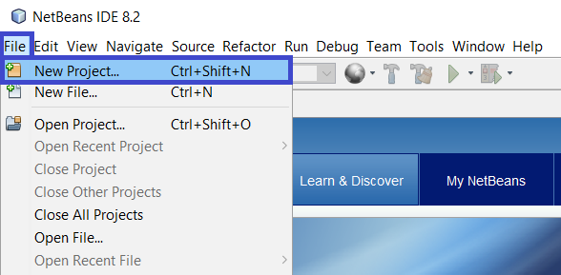

1. Изберете от в прозореца Categories: [**PHP**] 🡪 [**PHP Application**]

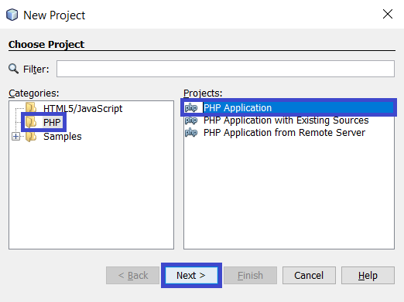

1. Сега може да изберете директория за проекта си, както и версия на **PHP** (ще работим с **PHP 7.0**). След това натиснете **Next** (**не** натискайте **Finish**).

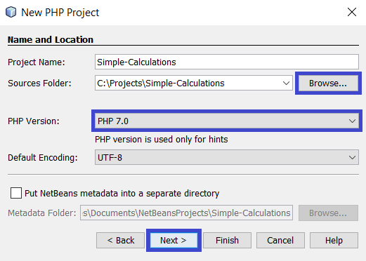

1. Ако сте инсталирали **XAMPP** успешно, **NetBeans** ще намери **PHP интерпретатор** автоматично. Остава само да промените проекта на **Script** (конзолен проект).

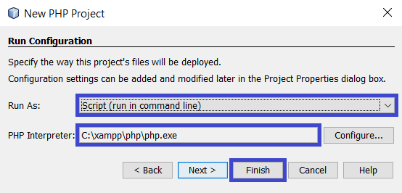

1. Това е всичко, натискаме **Finish**.

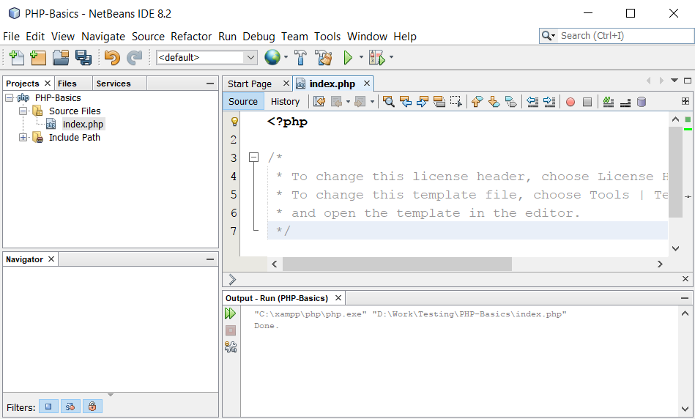

Целта на този проект e да добавяте в него **по един скрипт за всяка задача** от упражненията.

## Пресмятане на лице на квадрат

Първата задача от тази тема е следната: да се напише **конзолна програма**, която **въвежда цяло число** „a“ и **пресмята лицето на квадрат** **със страна** „a“. Задачата е тривиално лесна: въвеждате число от конзолата, умножавате го само по себе си и печатате получения резултат на конзолата.

1. Създайте **нов скрипт (или преименувайте сегашния)** в новосъздадения проект. В проекта си кликнете с десен бутон на мишката върху **Source Files**. Изберете [New] 🡪 [PHP File…]:

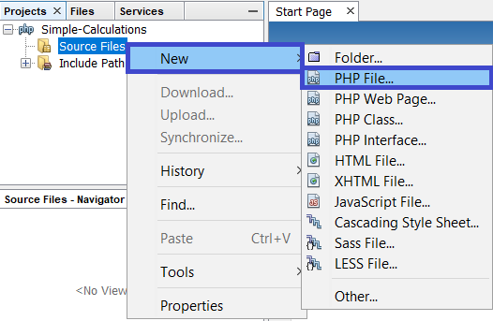

1. Изберете подходящо име за своя скрипт и изберете **Finish**:

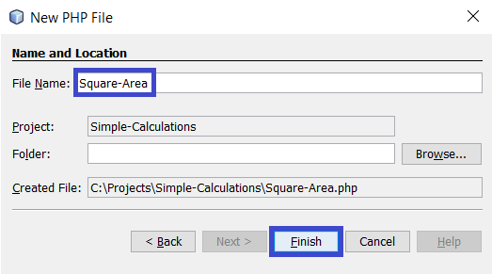

Вече имате проект с едно конзолно приложение в него. Остава да напишете кода за решаване на задачата.

1. Изтрийте генерираният коментар под “<?php” и напишете кода от картинката по-долу:

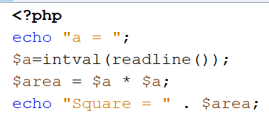

Кодът въвежда число с **$**a =intval(readline()), след това изчислява **$**area = **$**a * **$**a и накрая печата стойността на променливата **$**area.

1. **Стартирайте** програмата с [**Shift + F6**] и я **тествайте** с различни входни стойности:

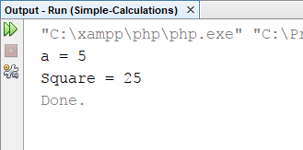

1. **Тествайте** решението в **judge системата (PHP CLI):** <https://judge.softuni.bg/Contests/Compete/Index/1011#0>.

Трябва да получите 100 точки (напълно коректно решение):

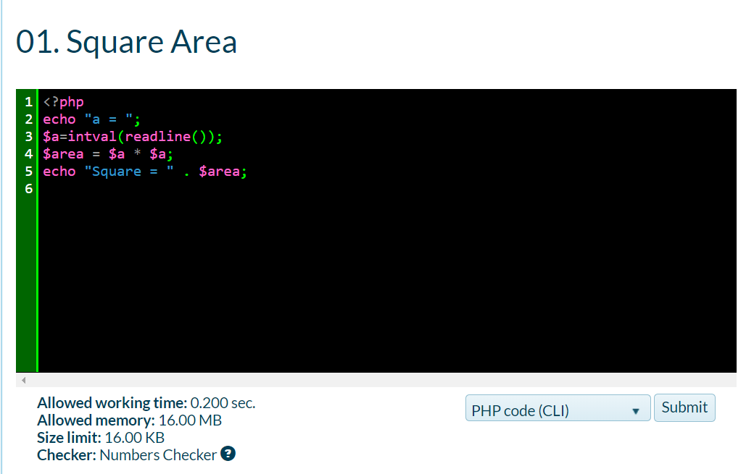

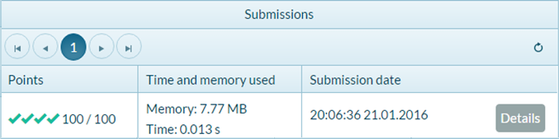

## От инчове към сантиметри

Да се напише програма, която **чете от конзолата число** (не непременно цяло) и преобразува числото **от инчове в сантиметри**. За целта **умножава инчовете по 2.54** (защото 1 инч = 2.54 сантиметра).

1. Първо създайте **нов PHP конзолен скрипт** в решението “**Simple-Calculations**”. Кликнете с мишката върху решението в File и изберете [File] 🡪 [New File…]:

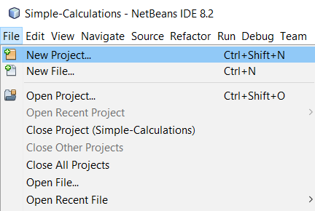

Изберете [PHP] 🡪 [PHP File] 🡪 [Next] и задайте име “Inches-to-Centimeters”:

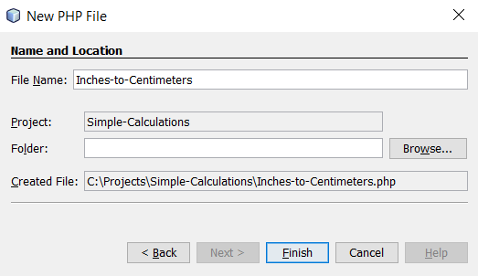

1. **Напишете кода** на програмата. Може да си помогнете с примерния код от картинката:

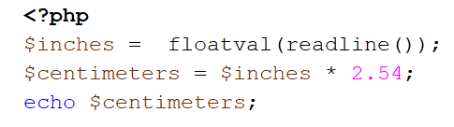

1. **Стартирайте програмата**, както обикновено с [Shift+F6]. Ще се стартира текущата отворена програма, която преобразува инчове в сантиметри.

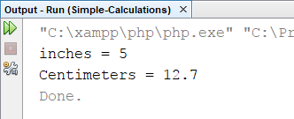

1. Сега **превключете към преходната програма** (лице на квадрат). Това става с двоен клик на мишката върху файла Square-Area.php от предходния проект “Inches-to-Centimeters”.

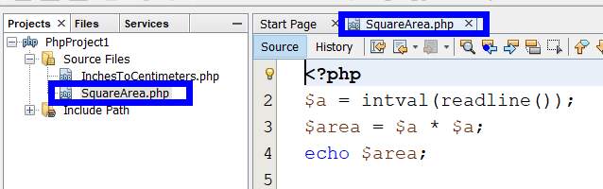

1. Натиснете пак **[Shift+F6]**. Този път трябва да се стартира другият скрипт:

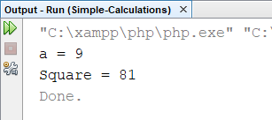

1. Превключете обратно към скрипта “Inches-to-Centimeters” и го стартирайте с **[Shift+F6]**:

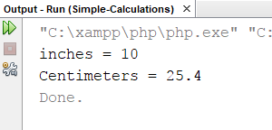

**Превключването между проектите** е много лесно, нали? Просто избираме файла със сорс кода на програмата, кликваме го два пъти с мишката и при стартиране тръгва програмата от този файл.

1. Тествайте с **дробни числа**, например с 2.5:

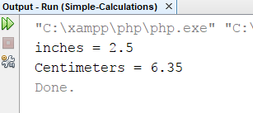

**Внимание:** в зависимост от регионалните настройки на операционната система, е възможно вместо **десетична точка** (US настройки) да се използва **десетична запетая** (BG настройки). Ако програмата очаква десетична точка и бъде въведено число с десетична запетая или на обратно (бъде въведена десетична точка когато се очаква десетична запетая), ще се получи следната грешка:

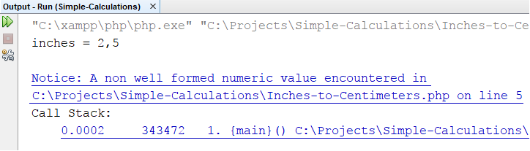

Препоръчително е **да промените настройките на компютъра си**, така че да се използва **десетична точка**:

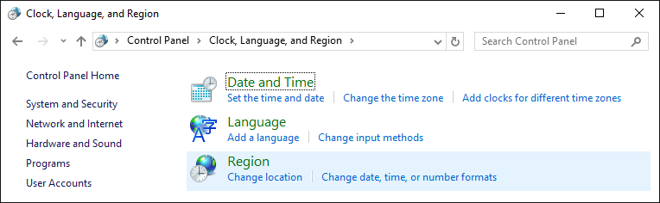

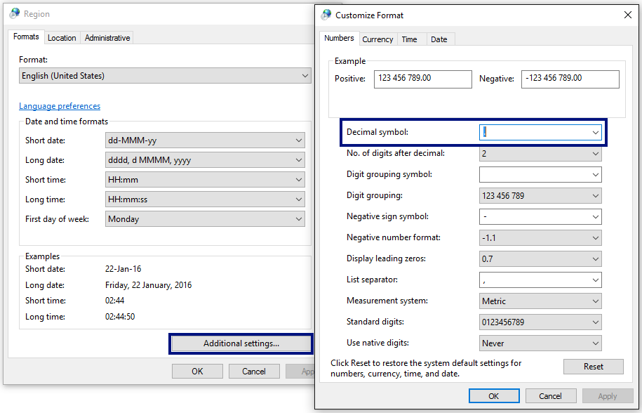

1. Вече е време за **тестване в judge системата**: <https://judge.softuni.bg/Contests/Compete/Index/1011#1>. Решението би трябвало да бъде прието като напълно коректно:

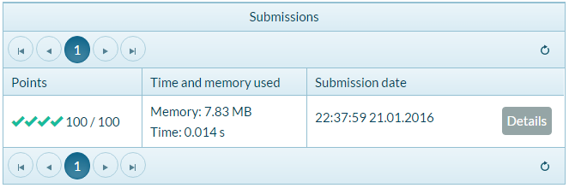

## Поздрав по име

Да се напише програма, която **чете от конзолата име на човек** и отпечатва “Hello, <name>!”, където <name> е въведеното преди това име.

1. Първо създайте **нов PHP конзолен скрипт** с име “Greeting” в проекта “Simple-Calculations”:

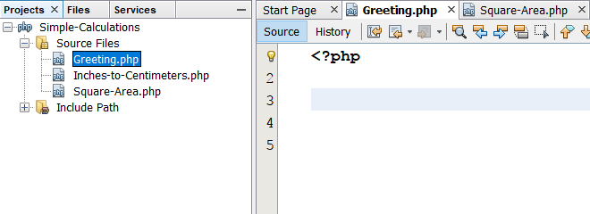

1. **Напишете кода** на програмата. Ако се затруднявате, може да ползвате примерния код по-долу:

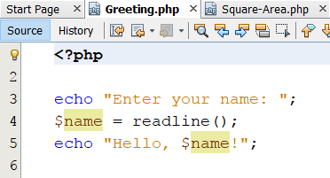

1. **Стартирайте** програмата с **[Shift+F6]** и я тествайте:

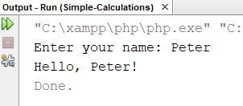

1. Тествайте в **judge системата**: <https://judge.softuni.bg/Contests/Compete/Index/1011#2>.

## Съединяване на текст и числа

Напишете PHP програма, която прочита от конзолата име, фамилия, възраст и град и печата съобщение от следния вид: “You are <firstName> <lastName>, a <age>-years old person from <town>.”.

1. Добавете към текущия проект още един **конзолен PHP скрипт** с име “Concatenate-Data”.
2. **Напишете кода**, който чете входните данни от конзолата:

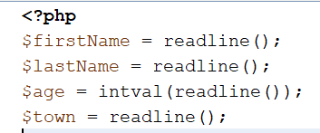

1. **Допишете код**, който отпечатва описаното в условието на задачата съобщение.

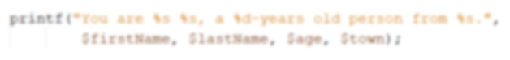

На горната картинка кодът е нарочно даден размазан, за да помислите как да си го напишете сами.

1. **Тествайте** решението локално с [Shift+F6] и въвеждане на примерни данни.
2. Тествайте решението си в **judge системата**: <https://judge.softuni.bg/Contests/Compete/Index/1011#3>.

## Лице на трапец

Напишете програма, която чете от конзолата три числа b1, b2 и h и **пресмята лицето на трапец** с основи b1 и b2 и височина h. **Формулата за лице на трапец** е (b1 + b2) * h / 2.

На фигурата по-долу е показан трапец със страни 8 и 13 и височина 7. Той има лице (8 + 13) * 7 / 2 = 73.5.

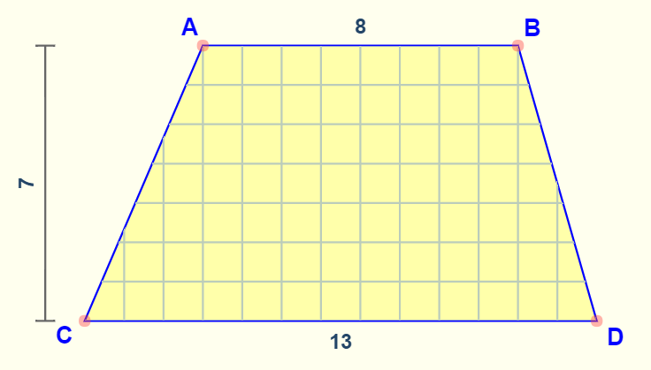

1. Добавете към текущия проект още един **конзолен PHP скрипт** с име “Trapezoid-Area”.
2. **Напишете кода**, който чете входните данни от конзолата, пресмята лицето на трапеца и го отпечатва:

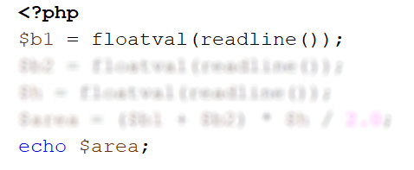

Кодът на картинката е нарочно размазан, за да си го доизмислите и допишете сами.

1. **Тествайте** решението локално с [Shift+F6] и въвеждане на примерни данни.
2. Тествайте решението си в **judge системата**: <https://judge.softuni.bg/Contests/Compete/Index/1011#4>.

## Периметър и лице на кръг

Напишете програма, която чете от конзолата **число** r и пресмята и отпечатва **лицето** и **периметъра на кръг** / окръжност с радиус r.

### Примерен вход и изход

|  |  |
| --- | --- |
| **вход** | **изход** |
| 3 | Area = 28.274333882308  Perimeter = 18.849555921539 |
| 4.5 | Area = 63.617251235193  Perimeter = 28.274333882308 |

За изчисленията можете да използвате следните формули:

* $area = pi() * $r * $r
* $perimeter = 2 * pi() * $r

Тествайте решението си в **judge системата**: <https://judge.softuni.bg/Contests/Compete/Index/1011#5>.

## Лице на триъгълник

Напишете програма, която чете от конзолата **страна** и **височина** на **триъгълник** и пресмята неговото лице. Използвайте **формулата** за лице на триъгълник: area = a * h / 2. Закръглете резултата до **2 знака след десетичната точка** използвайки [**round(area, 2)**](https://msdn.microsoft.com/en-us/library/75ks3aby(v=vs.110).aspx).

### Примерен вход и изход:

|  |  |
| --- | --- |
| **вход** | **изход** |
| 20  30 | Triangle area = 300.00 |
| 15  35 | Triangle area = 262.50 |
| 7.75  8.45 | Triangle area = 32.74 |
| 1.23456  4.56789 | Triangle area = 2.82 |

Тествайте решението си в **judge системата**: <https://judge.softuni.bg/Contests/Compete/Index/1011#6>.

## Конзолен конвертор: от градуси °C към градуси °F

Напишете програма, която чете **градуси по скалата на Целзий** (°C) и ги преобразува до **градуси по скалата на Фаренхайт** (°F). Потърсете в Интернет подходяща [формула](https://www.google.bg/search?q=%D1%84%D0%BE%D1%80%D0%BC%D1%83%D0%BB%D0%B0+%D1%86%D0%B5%D0%BB%D0%B7%D0%B8%D0%B9+%D1%84%D0%B0%D1%80%D0%B5%D0%BD%D1%85%D0%B0%D0%B9%D1%82&gws_rd=cr&dcr=0&ei=cm7mWaqGJ8ana6i-kcgH), с която да извършите изчисленията. Закръглете резултата до **2 знака след десетичната точка**.

### Примерен вход и изход:

|  |  |  |  |  |  |  |  |  |  |  |
| --- | --- | --- | --- | --- | --- | --- | --- | --- | --- | --- |
| **вход** | **изход** |  | **вход** | **изход** |  | **вход** | **изход** |  | **вход** | **изход** |
| 25 | 77 | 0 | 32 | -5.5 | 22.1 | 32.3 | 90.14 |

Тествайте решението си в **judge системата**: <https://judge.softuni.bg/Contests/Compete/Index/1011#7>

## Конзолен конвертор: от радиани в градуси

Напишете програма, която чете **ъгъл в** [**радиани**](https://bg.wikipedia.org/wiki/%D0%A0%D0%B0%D0%B4%D0%B8%D0%B0%D0%BD) (rad) и го преобразува в [**градуси**](https://bg.wikipedia.org/wiki/%D0%93%D1%80%D0%B0%D0%B4%D1%83%D1%81_(%D1%8A%D0%B3%D1%8A%D0%BB)) (deg). Потърсете в Интернет подходяща формула. Числото **π** в PHP програми е достъпно чрез pi(). Закръглете резултата до най-близкото цяло число използвайки round().

### Примерен вход и изход:

|  |  |  |  |  |  |  |  |  |  |  |
| --- | --- | --- | --- | --- | --- | --- | --- | --- | --- | --- |
| **вход** | **изход** |  | **вход** | **изход** |  | **вход** | **изход** |  | **вход** | **изход** |
| 3.1416 | 180 | 6.2832 | 360 | 0.7854 | 45 | 0.5236 | 30 |

Тествайте решението си в **judge системата**: <https://judge.softuni.bg/Contests/Compete/Index/1011#8>

**Примерни изпитни задачи**

## * Рожден ден

Тествайте решението си в **judge системата**: <https://judge.softuni.bg/Contests/Compete/Index/1011#9>

За рождения си ден Любомир получил аквариум с формата на паралелепипед. **Първоначално прочитаме от конзолата на отделни редове размерите му – дължина, широчина и височина в сантиметри.** Трябва да се пресметне колко литра вода ще събира аквариума, ако се знае, че определен процент от вместимостта му е заета от пясък, растения, нагревател и помпа.

Един литър вода се равнява на един кубичен дециметър/ 1л=1 дм3/.

**Да се напише програма, която изчислява литрите вода, която са необходими за напълването на аквариума.**

**Вход**

От конзолата се четат **4 реда**:

1. **Дължина в см – цяло число в интервала [10 … 500]**
2. **Широчина в см – цяло число в интервала [10 … 300]**
3. **Височина в см – цяло число в интервала [10… 200]**
4. **Процент**  **– реално число в интервала [0.000 … 100.000]**

**Изход**

Да се отпечата на конзолата **едно число**:

* **литрите вода, които ще събира аквариума**, **форматирани до третия знак след десетичната запетая**.

**Примерен вход и изход**

|  |  |  |
| --- | --- | --- |
| **Вход** | **Изход** | **Обяснения** |
| 85  75  47  17 | 248.689 | Изчисляваме **обем на аквариум**:  **обем на аквариум**= 85*75*47=**299625** см3  **общо литри, които ще събере:** 299625 * 0.001=**299.625** литра  **процент:** 17*0.01=**0.17**  **литрите, които реално ще трябват :** 299.625*(1-0.17) = **248.68875 литра** |
| **Вход** | **Изход** |  |
| 105  77  89  18.5 | 586.445 |  |